**从液体折射率测量探讨大学物理实验分级教学**

曾双1，张丽梅2，缪萍3，范玲4，胡易5

北京交通大学国家级物理实验教学示范中心 北京市 100044

摘要：把“迈克尔孙干涉仪测量激光波长”、“最小偏向角法测量三棱镜折射率”、“等厚干涉法测量透镜曲率半径”三个实验扩展为利用迈克尔孙干涉仪、最小偏向角法、等厚干涉法测量液体折射率的实验。给出实验过程和结果，并由此对大学物理实验分级教学进行讨论。

关键词**：**液体折射率；迈克尔孙干涉仪；最小偏向角；牛顿环；大学物理实验分级教学

中图分类号：O4 文献标识码：A

**Investigation of graded teaching on college physics experiment based on measure of liquid refractive index**

ZENG Shuang, ZHANG Limei, MIAO Ping, FAN Ling and HU Yi

National Teaching Center of Physics Experiment, Beijing Jiaotong University,Beijing,100044,China

**Abstract：**The three experiments of “Measurement of laser wavelength by Michelson interferometer”, “Measuring the refractive index of three prism using the method of minimum deviation angle” and “Measurement of curvature radius of lens by equal thickness interference method” are extended to measure the refractive index of transparent liquid using the three methods. The experiment processes and results are given. Based on these, the graded teaching on college physics experiment is discussed.

**Key words：**transparent liquid refractive index; Michelson interferometer; angle of minimum deviation; Newton's ring; graded teaching on college physics experiment.

折射率是物质的重要光学参数之一，在化工、医药、食品、石油等工业部门及高校实验中，经常要测定一些液体的折射率。对折射率的准确测量，在许多研究领域都有重要意义。通常不同的介质有不同的测量方法，对固体介质，常用最小偏向角法，或通过迈克尔孙干涉仪利用等厚干涉的原理测出；液体介质常用临界角法（阿贝折射仪）；气体介质则用精密度更高的干涉法（瑞利干涉仪）测量。在高校的大学物理实验这门课中，由于受实验条件和环境的限制，通常希望使用最基本的实验方法达到教学目的。本文使用三种简单实用的方法测量液体折射率，它们可看作是大学物理实验中三个基础实验的提高。最后从这三个实验出发，对大学物理实验的分级教学[1,2]进行了探讨。

1 迈克尔孙干涉仪

1.1 实验原理：迈克尔孙干涉仪测量液体折射率[3]的原理如图1所示。将一方形水槽平放在干涉仪导轨上,内装待测液体。反射镜通过支架铅垂的放在待测液体中，水槽放在导轨上的滑座上，转动粗动手轮或微动手轮可带动滑座,从而使水槽移动,改变光程差。水槽移动距离为时引起的光程差变化为，其中液体折射率为*n*，空气折射率为1，由干涉仪上读出。水槽移动时对应的条纹变化数用来表示。因此有，即： 。由此在测量时,只要读出水槽移动距离相对应的条纹变化数,就能求出待测液体的折射率*n*。

1.2 实验操作与结果：由于放入水槽后光线会经水槽壁的表面进行多次反射，所以反射光点较多，较普通的迈克尔孙实验调节更为复杂。调节时仍是让对应光点重合，最好在调节完成之后再向水槽注水，否则光强较弱，不利于调节出干涉条纹。转动微调转轮，条纹向外冒出或向内收缩即可开始测量，每隔50个条纹记录一次数据。测量结果如表1所示。

利用最小二乘法进行拟合，得条纹变化50条时镜子的平均移动距离为ΔL=0.047395，计算后得到水的折射率。

表1 迈克尔孙干涉仪测量读数

|  |  |  |  |  |  |
| --- | --- | --- | --- | --- | --- |
| 测量序数 | 读数L1(mm) | 读数L2(mm) | ΔL(mm) | Δk | Δn |
| 1 | 33.28119 | 33.32840 | 0.047209 | 50 | 0.335 |
| 2 | 33.32840 | 33.37610 | 0.047700 | 50 | 0.332 |
| 3 | 33.37610 | 33.42335 | 0.047250 | 50 | 0.335 |
| 4 | 33.42335 | 33.47105 | 0.047700 | 50 | 0.332 |
| 5 | 33.47105 | 33.51850 | 0.047450 | 50 | 0.333 |
| 6 | 33.51850 | 33.56580 | 0.047300 | 50 | 0.334 |
| 7 | 33.56580 | 33.61300 | 0.047200 | 50 | 0.335 |
| 8 | 33.61300 | 33.66040 | 0.047400 | 50 | 0.334 |
| 9 | 33.66040 | 33.70764 | 0.047240 | 50 | 0.335 |
| 10 | 33.70764 | 33.75502 | 0.047380 | 50 | 0.334 |
| 11 | 33.75502 | 33.80255 | 0.047530 | 50 | 0.333 |
| 12 | 33.80255 | 33.85005 | 0.047500 | 50 | 0.333 |
| 13 | 33.85005 | 33.89716 | 0.047110 | 50 | 0.336 |
| 14 | 33.89716 | 33.94435 | 0.047190 | 50 | 0.335 |
| 15 | 33.94435 | 33.99169 | 0.047340 | 50 | 0.334 |
| 16 | 33.99169 | 34.03940 | 0.047710 | 50 | 0.332 |
| 17 | 34.03940 | 34.08667 | 0.047270 | 50 | 0.335 |
| 18 | 34.08667 | 34.13417 | 0.047500 | 50 | 0.333 |
| 19 | 34.13417 | 34.18141 | 0.047240 | 50 | 0.335 |
| 20 | 34.18141 | 34.22910 | 0.047690 | 50 | 0.332 |

2 最小偏向角法

2.1 实验原理：最小偏向角法测量液体折射率,类似于分光计测量三棱镜折射率的原理[3]。这里，我们用一个长方体状的水槽，如图2所示。光线以入射角投射到液体的AB 面上，经液体的两次折射后，以角从AC 面出射，出射光线和入射光线的夹角称为偏向角，它的大小随入射角而改变。可以证明，当时，偏向角为极小值，称为液体的最小偏向角。液体折射率，具体证明过程大学物理实验教科书上面有，这里不做推导。虽然水槽壁是有一定厚度的，但根据我们的推导，证明出只要水槽壁的两个表面平行，壁的厚度就不会对测量结果产生影响，因此可以直接用上式测量液体折射率。

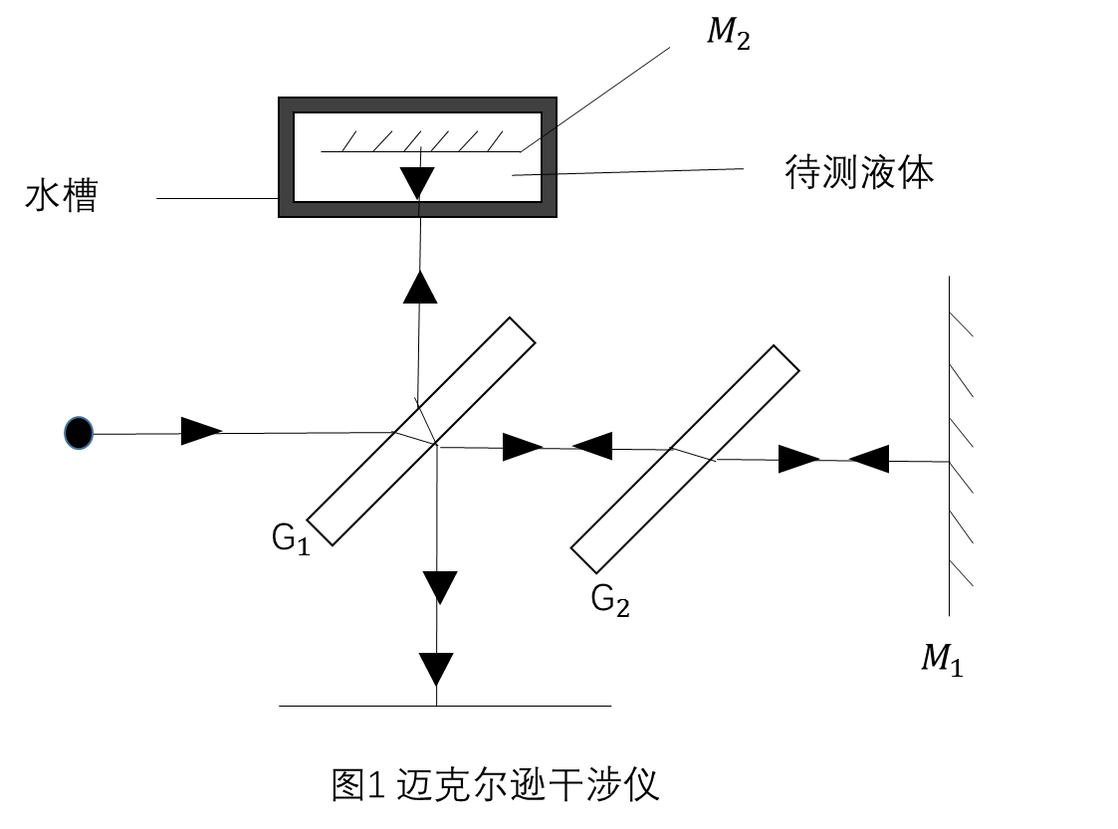 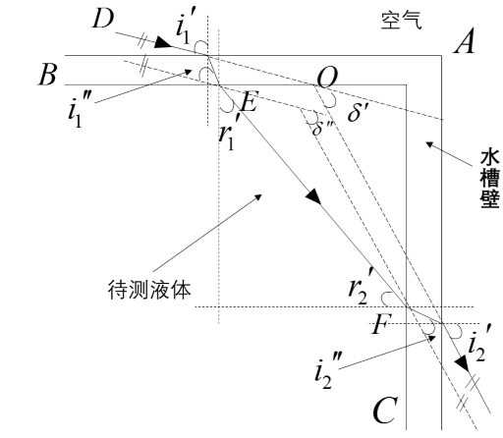

图1 迈克尔孙干涉仪示意图 图2 最小偏向角法光路示意图

2.2 实验操作与结果：本次实验使用的是型分光计（包括望远镜、载物平台、平行光管和读数系统四部分）、水槽和汞灯光源。将装满水的矩形水槽（A=90°）放在载物平台上，用汞灯照亮平行光管狭缝，出射光照射到水槽壁AB面上，经四次折射由AC面折射出射，缓慢转动游标盘，当看到光线移至某一位置而反方向移动，则逆转处即为最小偏向角的位置。用望远镜分划板竖直线对准出射光，记录两游标所示方位角度数和。移去水槽，将望远镜对准平行光管，使望远镜分划板竖直线与狭缝像重合，记录两个游标示数和。

由计算出，重复测量8次计算出折射率n。

我们实验中使用的是汞灯光源，其经过折射产生明显的色散现象，我们对每种颜色（黄色、绿色和蓝紫色）的光分别进行重复测量，分别得到不同频率的光在液体中的折射率。实验测量结果见表2。

经过计算得：黄光最小偏向角的平均值为δmin=51°18′，。

同样的过程测量出绿光和紫光的最小偏向角分别为51°36′和53°2′（因篇幅有限，绿光和紫光的测量数据没有列出）。

计算得：，

从结果可以看出，液体对不同颜色的光的折射率不同，紫光频率最高，折射率最大。

表2 黄色光最小偏向角法测量结果

|  |  |  |  |  |  |
| --- | --- | --- | --- | --- | --- |
| 序号 |  |  |  |  |  |
| 1 | 333°34′ | 153°37′ | 385° | 204°55′ | 51°22′ |
| 2 | 327°47′ | 147°50′ | 379°7′ | 199°4′ | 51°17′ |
| 3 | 319°41′ | 139°45′ | 371° | 190°55′ | 51°14′ |
| 4 | 307°48′ | 127°50′ | 359°14′ | 179°11′ | 51°24′ |
| 5 | 260° | 80°10′ | 311°24′ | 131°30′ | 51°22′ |
| 6 | 357°9′ | 177°9′ | 408°30′ | 228°25′ | 51°18′ |
| 7 | 348°43′ | 168°41′ | 400° | 219°55′ | 51°16′ |
| 表2 黄色光最小偏向角法测量结果(续) | | | | | |
| 序号 |  |  |  |  |  |
| 8 | 345°46′ | 165°45′ | 397° | 217°5′ | 51°17′ |

3 牛顿环等厚干涉法

3.1 实验原理：牛顿环实验装置如图3所示。很多学校的大学物理实验中都有利用等厚干涉测量透镜曲率半径这个实验[3]。基本原理我们不再进行推导，牛顿环的曲率半径可由下式得到：，其中和分别是第m环和第k环的环直径。

当平凸透镜与平板玻璃之间不是空气而是折射率为n的待测液体时，两束反射光的光程差将发生改变，经过一定推导有：，其中和是充入液体后第m环和第k环的环直径。于是只要分别测空气和待测液体中第和第个暗环直径，即可算出液体折射率。

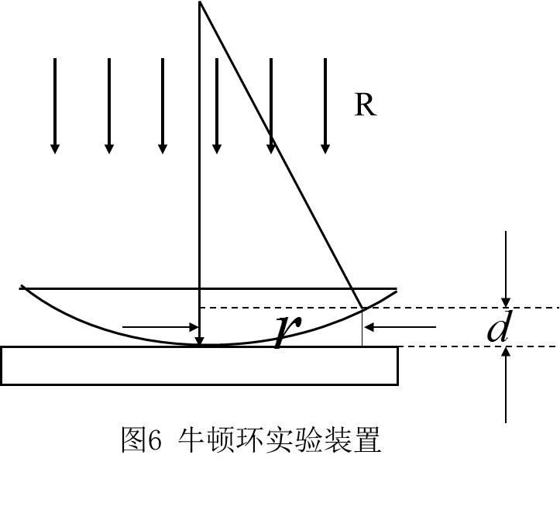

图3 牛顿环实验示意图

3.3实验操作与结果：实验使用的仪器包括牛顿环、读数显微镜、钠光灯。在有水与无水两种条件下，使用读数显微镜测量各环的直径即可得到水的折射率。

表3.1 以空气为介质的测量结果

|  |  |  |  |
| --- | --- | --- | --- |
| 条纹序数 | 左边读数(mm) | 右边读数(mm) | 直径(mm) |
| 6 | 39.279 | 33.392 | 5.887 |
| 16 | 40.110 | 32.559 | 7.551 |
| 26 | 40.784 | 31.883 | 8.901 |
| 36 | 41.372 | 31.308 | 10.064 |
| 46 | 41.897 | 30.791 | 11.106 |
| 56 | 42.378 | 30.308 | 12.070 |

表3.2 以水为介质的测量结果

|  |  |  |  |
| --- | --- | --- | --- |
| 条纹序数 | 左边读数(mm) | 右边读数(mm) | 直径(mm) |
| 6 | 38.238 | 33.851 | 4.387 |
| 16 | 39.044 | 33.042 | 6.002 |
| 26 | 39.672 | 32.413 | 7.259 |
| 36 | 40.213 | 31.876 | 8.337 |
| 表4-2 自来水介质的干涉圆环直径测量（续） | | | |
| 条纹序数 | 左边读数(mm) | 右边读数(mm) | 直径(mm) |
| 46 | 40.691 | 31.402 | 9.289 |
| 56 | 41.128 | 30.971 | 10.157 |

经计算得：

4 物理实验分级教学探讨

本文用了三种实验方法对水的折射率进行了测定，它们是大学物理实验中某些基础实验的提高。其中，用迈克尔孙干涉法测定水的折射率这个方案来自于“用迈克尔孙干涉仪测量激光波长”实验，所得实验结果的精度和准确度比较高，缺点是比基础实验中迈克尔孙干涉仪的调整步骤复杂，对学生的操作能力要求较高。可将其作为基础实验的一个提高级别，对于一些学有余力、动手能力强的同学，在完成基础的激光波长测量之后，可以继续选作这部分内容，满足其额外的学习需求。用最小偏向角测定水的折射率这个实验，原理简单易懂，准确度很高，且不需要对仪器进行任何改造。因此，这种方法可以作为“最小偏向角法测量玻璃折射率”这一基础实验的提高级别在教学过程中使用。而且在做完基础实验之后，不需要再次调整分光计即可进行后续实验。用牛顿环等厚干涉法测水的折射率，实验原理比较简单。缺点是实验过程中需要将牛顿环打开，向玻璃之间注入水，而且加水之后的干涉圆环清晰度降低。但仍可以作为“等厚干涉测量牛顿环曲率半径”的后续实验，供感兴趣的同学操作。通过这三个实验我们可以看出，在一个普通实验的基础上，通过将仪器进行适当的改变可以进行更进一步或更高层次的实验，以满足不同层次同学的学习需求。

作为国家级物理实验教学示范中心，我们非常重视物理实验课程的教学与改革。物理实验分级教学是我校正在进行的教学研究项目。目前由于学生基础参差不齐，学生间自身能力与素质的差距较大、学生学习兴趣不尽相同，因此我们希望通过物理实验分级教学能够：1、保证绝大多数同学顺利完成基本实验教学任务；2、满足高端同学在正常教学内容之余进一步的求知要求；3、调动学生对实验学习的积极性，充分发挥学生的主动性和创造性。目前我们学校的大学物理实验将每个实验分为基础级和提高级两级，部分实验分为基础级、提高级和拓展级三级。基础级实验内容要求所有同学必做；提高级内容难度增加，供学有余力的同学完成；拓展级主要结合科学前沿，以研究型为主，通过对问题的自主研究，充分发挥学生的创造性。分级教学的设计思想、内容和范围的选择上，充分考虑：学生基础、现有实验室条件、实验过程的难易和实验结果等多方面因素，尤其在实验内容选择上充分考虑实验仪器或实验内容的相似性。通过分级教学，物理实验教学取得了良好的教学效果。丰富的实验内容充分地满足了不同层次学生的学习要求。自主实验调动了学生学习的兴趣和积极性，培养了学生自主学习知识的能力和创新能力。实践证明，物理实验的分级教学模式更有利于学生对实验知识的掌握和实验技能的提高。物理实验教学改革是一项长期的工作，我们需要不断的进行探索和实践，不断地总结和改进以取得更好的教学效果。

参考文献：

[1] 吕斯骅，段家祇．全面改革物理实验教学体系与内容，培养有坚实基础的创新人才[J]．大学物理，2003，22(1)：34-36．

[2] 任才贵，艾剑锋. 大学物理实验分级开放教学改革与实践[J]. 大学物理.2007. 26(12): 36-40

[3] 成正维. 大学物理实验[M]. 北京: 北京: 清华大学出版社, 2010: 242-243

**联系人：北京交通大学，张丽梅老师，13661023340**